Documento de Prototipos y Análisis del Diseño
Equipo: Esteban Canto · Eduardo Matos · Ángel Puch · Mauricio Ramírez · Jorge Vázquez
Proyecto: EcoWave — Aplicación móvil para brigadas de limpieza en playas de Yucatán
Materia: Interacción Humano-Computadora — Universidad Autónoma de Yucatán (UADY)

Este documento acompaña al prototipo interactivo entregado como archivo HTML (Prototipos_EcoWave.html). Está organizado en tres partes:
- Prototipos: guías de diseño, los tres niveles de fidelidad construidos, evolución entre versiones e interacciones clave del flujo crítico (CU-002 Realizar check-in en el evento).
- Métodos de inspección: evaluación heurística aplicada al prototipo de alta fidelidad mediante las 10 heurísticas de Nielsen, hallazgos por severidad y recomendaciones de iteración.
- Análisis del diseño: modelo KLM (Keystroke-Level Model) construido manualmente sobre el caso CU-002 con asistencia de IA generativa para verificar el cumplimiento del RNF-05 (≤ 30 s) antes de la prueba con usuarios.

Cómo abrir el prototipo interactivo: haz doble clic en Prototipos_EcoWave.html o ábrelo desde cualquier navegador moderno (Chrome, Firefox, Safari, Edge). Los tres niveles de fidelidad están dentro del mismo archivo y se conmutan con el selector superior. Cada teléfono mostrado es interactivo: los botones, tarjetas y elementos clicables navegan entre pantallas.

Parte 1. Prototipos

1.1 Propósito y enfoque
Construimos tres prototipos progresivamente más fieles al producto final. La intención no fue producir tres versiones independientes, sino registrar la evolución del diseño y permitir que cada nivel respondiera a una pregunta distinta:
- Baja fidelidad → ¿La arquitectura de información y el flujo principal son comprensibles antes de invertir en estilo visual?
- Media fidelidad → ¿Los componentes, jerarquía tipográfica y espaciado funcionan en proporciones reales de pantalla móvil?
- Alta fidelidad → ¿La aplicación se siente como un producto pulido, accesible (WCAG AA) y conforme con los RNF de tiempo de respuesta y áreas de toque?
El alcance de los tres prototipos cubre el flujo crítico CU-002 (Realizar Check-in en el Evento), seleccionado por ser el único caso de uso clasificado como prioridad Crítica en la matriz de trazabilidad y por concentrar los RNF más estrictos del proyecto: RNF-04 (≤ 3 interacciones), RNF-05 (≤ 30 s) y RNF-06 (retroalimentación ≤ 500 ms). Cada prototipo incluye siete pantallas: Login → Mapa → Detalle del evento → Check-in → Escaneo de QR → Confirmación → Perfil con gamificación.

1.2 Guías de diseño
Antes de bocetar cualquier pantalla definimos un conjunto de directrices que se aplicaron a los tres niveles de fidelidad. Estas guías nacen del dominio (brigadas de limpieza al aire libre, en playas de Yucatán, con sol intenso y variabilidad de conexión) y de los requerimientos del proyecto.

Principios rectores
- Claridad sobre decoración. Cada pantalla cumple una intención única; los elementos secundarios no compiten con la acción principal.
- Toque cómodo en exteriores. Áreas de toque ≥ 44 × 44 px (RNF-07 / WCAG 2.5.5), con 8 px de separación mínima entre elementos clicables.
- Contraste alto. Texto principal en relación ≥ 4.5:1 contra el fondo, indicadores de estado en ≥ 3:1, considerando el sol como condición habitual de uso (WCAG 1.4.3).
- Retroalimentación inmediata. Cada acción del usuario produce una respuesta visible en ≤ 500 ms (RNF-06): cambio de color, animación, confirmación o estado de carga.
- Tolerancia a baja conectividad. Los caminos críticos —en particular el check-in— ofrecen alternativas (QR cuando hay GPS débil, código manual cuando ambos fallan).
- Lenguaje natural en español MX. Sin tecnicismos de "inscripción" o "registrar asistencia"; usamos frases como "Confirma tu asistencia", "Hacer check-in", "Estás dentro del área del evento".

Estándar visual (alta fidelidad)
La paleta de color y la tipografía sólo se aplicaron al prototipo de alta fidelidad; los niveles previos usaron neutros para no contaminar la validación con preferencias estéticas.
 | HEX | Nombre | Rol en la interfaz
 | 073B4C | Ocean Deep | Color primario para encabezados, botones principales, fondo de pantalla de bienvenida.
 | 0E5577 | Ocean | Variación del primario para gradientes, héroes y elementos de marca.
 | 2EC4B6 | Teal | Color de éxito, estados positivos (asistencia confirmada, dentro de área), acentos de progreso.
 | FFD166 | Sun | Color de acción premium (botón de inicio de sesión, indicadores de logro y puntos).
 | FF6B6B | Coral | Color de urgencia / “En curso”, marcadores de mapa, etiquetas destacadas.
 | F5E6C8 | Sand | Fondo cálido para zonas decorativas, recuerda la arena de la playa.
 | F4F8FB | Surface | Fondo neutro de la aplicación; ofrece descanso visual entre tarjetas.

Tipografía: Manrope (Variable, 400/600/700/800). Elegida por su personalidad amable, alta legibilidad en tamaños pequeños y carácter geométrico que combina con la silueta del logotipo. Tipo display sketch: Architects Daughter, exclusivamente en el prototipo de baja fidelidad para reforzar el tono "papel y lápiz" y evitar que se interprete como diseño final.

Áreas de toque, espaciado y radio
- Botón primario: 56 px de alto, ancho completo, radio 16 px.
- Tarjeta clicable (eventos, opciones de check-in): 80 px mínimo de alto, radio 16 px, sombra sutil 0 1 px 2 px de profundidad.
- Iconos en barra inferior: 24 × 24 px dentro de un blanco de toque de 60 × 56 px.
- Espaciado consistente: rítmica de 4 px (4 / 8 / 12 / 16 / 24 / 32) para márgenes, separaciones internas y huecos verticales.

1.3 Prototipo de baja fidelidad (LF)
Bocetos en blanco y negro estilo "papel y lápiz". Su propósito fue validar internamente —antes de cualquier inversión visual— que la arquitectura de información y la secuencia de pantallas del flujo crítico fueran comprensibles para alguien ajeno al proyecto. Cada teléfono usa la tipografía Architects Daughter para reforzar que el resultado no es la apariencia final, sino una propuesta sobre estructura.
- Sin paleta de color: blanco / negro / gris.
- Imágenes y mapa son cajas con líneas diagonales para representar contenido pendiente.
- Sí incluye los textos finales (los textos son contenido, no decoración).
- Conserva la barra de estado, encabezado, navegación inferior y zonas de acción para reflejar el espacio real disponible.
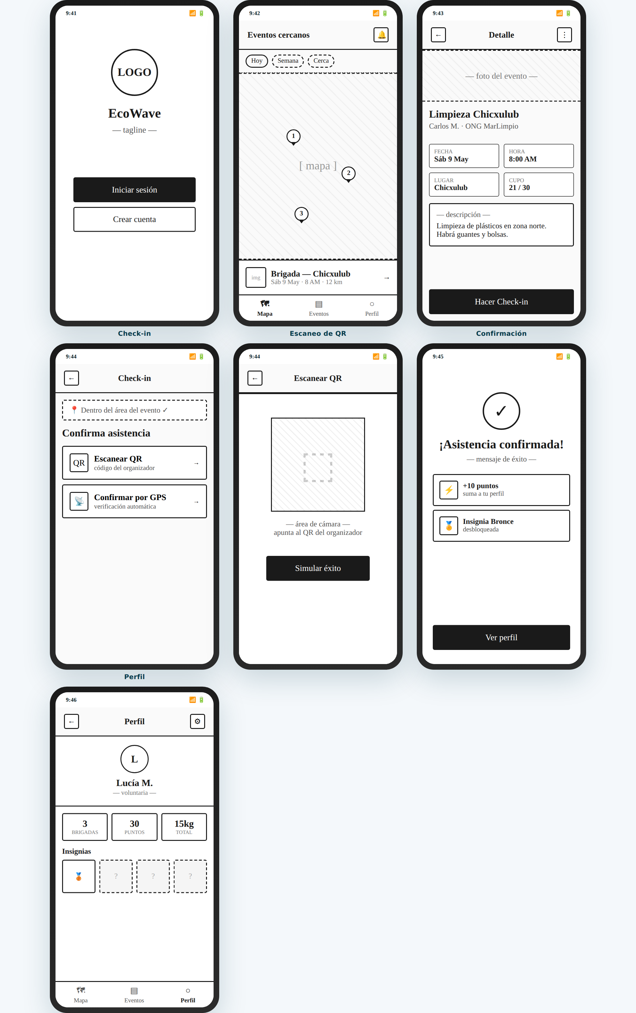
Vista general — prototipo de baja fidelidad con las siete pantallas del flujo CU-002.

1.4 Prototipo de media fidelidad (MF)
Iteración intermedia que conserva la estructura validada en LF, pero reemplaza el bosquejo manual por componentes geométricos limpios, con tipografía Manrope y un sistema de neutros (gris, blanco, azul oscuro y verde de éxito). El propósito es validar jerarquía, espaciado, tamaños tipográficos y proporciones de componentes en pantalla real, sin que el color o las imágenes finales distraigan la evaluación.
- Paleta exclusivamente neutra: blanco, gris claro (#FAFCFD), líneas (#E3ECF1), azul corporativo (#1E5577) y verde de éxito (#2C9C8E).
- Botones, tarjetas y formularios con su forma final, pero sin sombras profundas ni gradientes.
- Los íconos aparecen como emoji o abreviaturas (QR, GPS) para no comprometer aún el set iconográfico.
- Sirvió como referencia para la primera revisión interna del equipo; las correcciones de jerarquía detectadas en este nivel se aplicaron antes de pasar a alta fidelidad.
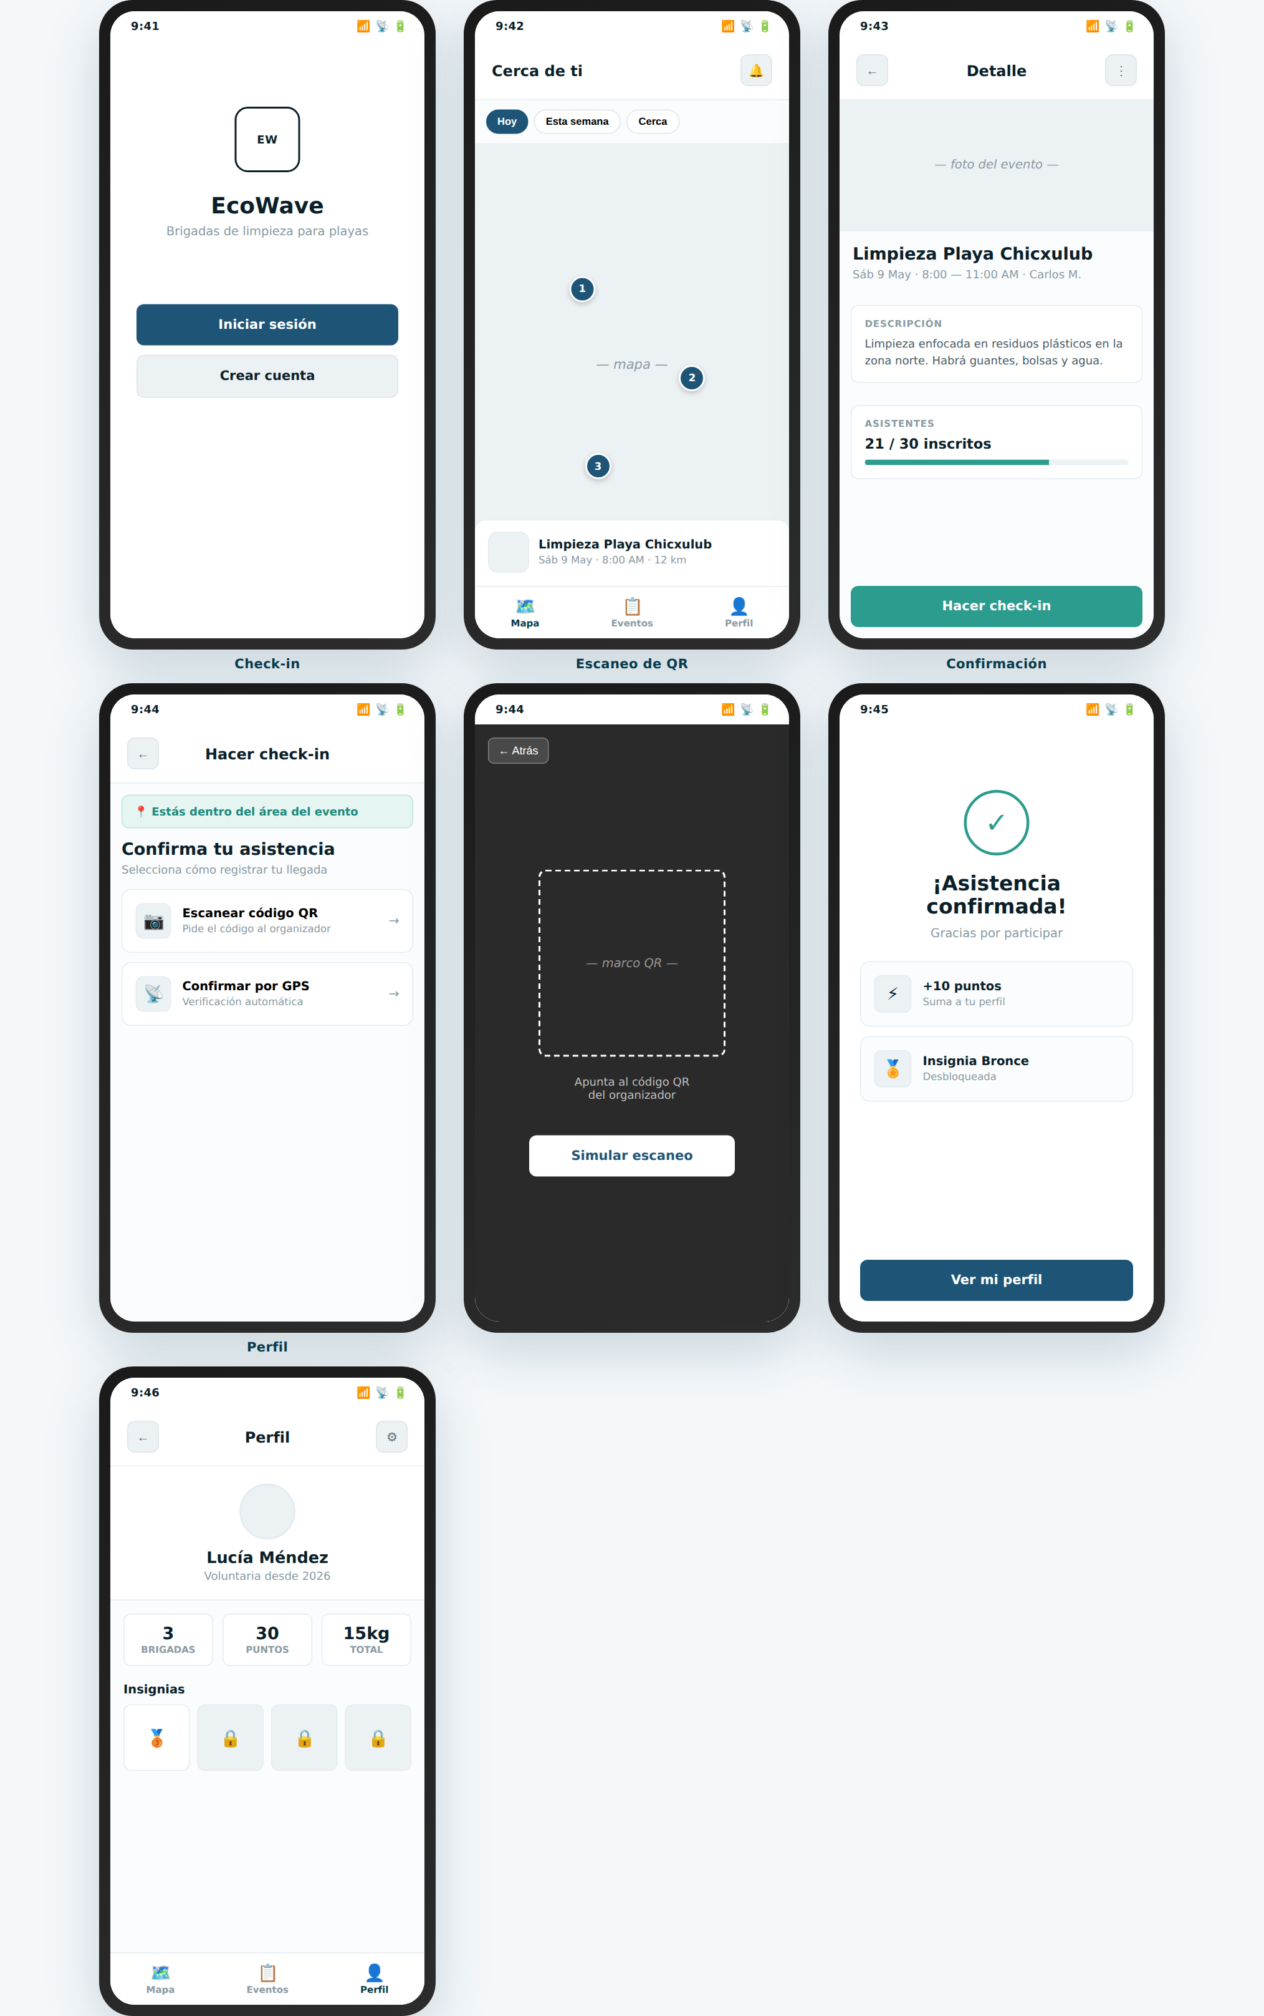
Vista general — prototipo de media fidelidad. Misma información, jerarquía depurada, sin estilo final.

1.5 Prototipo de alta fidelidad (HF)
Versión visualmente completa. Incluye paleta cromática, tipografía, micro-interacciones, retroalimentación animada (escaneo de QR con línea pulsante, aparición del check-in con efecto de pop, tarjetas con sombras suaves), avatares, mapa estilizado y sistema completo de íconos. Es la base sobre la cual se aplican la evaluación heurística (Parte 2) y el modelo KLM (Parte 3).
- Paleta EcoWave completa (ver tabla 1.2).
- Mapa con caminos vectoriales, marcador de ubicación del usuario con halo, pines animados (bounce sutil) y panel inferior tipo bottom-sheet.
- Pantalla de éxito con animación de aparición del checkmark (cubic-bezier 0.34, 1.56, 0.64, 1) y dos tarjetas de recompensa (puntos + insignia desbloqueada) sobre gradiente.
- Pantalla de QR con cámara estilizada, marco con esquinas verde teal y código QR vectorial completo (no es un patrón decorativo).
- Perfil con avatar, tres tarjetas de estadísticas, cuatro insignias (una desbloqueada, tres en estado bloqueado con grayscale + opacidad reducida) y un historial de actividad con puntos.
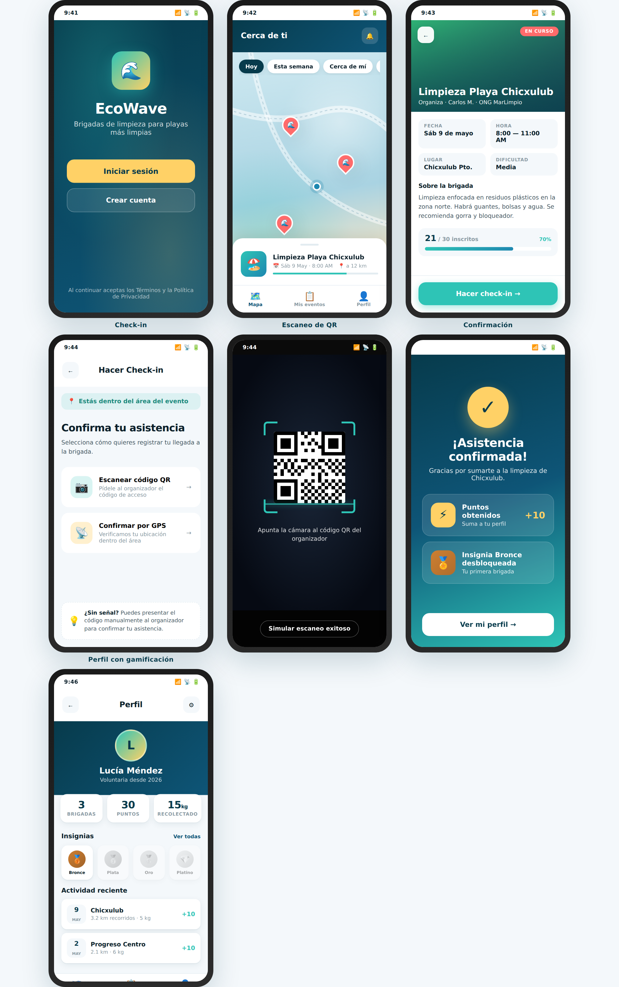
Vista general — prototipo de alta fidelidad. Diseño definitivo listo para evaluación heurística y modelado KLM.

1.6 Evolución entre fidelidades
La siguiente tabla resume los cambios concretos aplicados de un nivel al siguiente. No se trata de "más estilo", sino de decisiones de diseño tomadas a partir de revisiones internas con el equipo.
De LF → MF | De MF → HF | Por qué (pregunta de diseño)
Se introduce jerarquía con peso tipográfico (700/800) y tamaños 12/14/22 px. | Se aplica color primario (#073B4C) sólo a elementos accionables y a la marca. | ¿El color ayuda a discriminar acciones primarias o sólo decora?
Las opciones de check-in pasan de lista plana a tarjetas con icono al inicio. | Las tarjetas reciben sombra suave y borde de hover/active en color teal. | ¿La interacción es perceptible al toque?
Se incorpora barra de progreso textual ("21/30 inscritos"). | Se añade barra visual con gradiente teal → ocean y porcentaje destacado. | ¿La proximidad al cupo es legible de un vistazo?
La pantalla de éxito muestra texto y tarjetas neutras. | La pantalla de éxito gana fondo gradiente, animación pop y diferencia visual entre Puntos e Insignia. | ¿La emoción de logro está presente sin distraer del mensaje principal?
El mapa es un placeholder con etiqueta "[ mapa ]". | Aparece mapa estilizado con caminos, marcador "tú estás aquí" y pines animados. | ¿Se reconoce como mapa sin necesidad de cargar uno real durante la prueba?
La pantalla de QR muestra un marco vacío con la frase "marco QR". | Aparece código QR vectorial completo, marco con esquinas teal y línea de escaneo animada. | ¿El usuario reconoce instantáneamente que está en modo cámara y debe apuntar?
No había estados de error o ayuda contextual. | Se agrega tarjeta "¿Sin señal?" en la pantalla de check-in con instrucción alternativa. | Hallazgo de la inspección heurística (H9 — recuperación de errores).
Las insignias eran cuatro cuadros con "?" o ícono. | Se diseñan cuatro insignias con materiales (bronce, plata, oro, platino), las bloqueadas usan grayscale + opacidad 0.4. | ¿La gamificación motiva sin frustrar a quien apenas comienza?

1.7 Interacciones clave (flujo CU-002)
Las siguientes interacciones concentran el cumplimiento de los RNF críticos del proyecto. Cada una se modeló en alta fidelidad con su retroalimentación y se midió en el análisis KLM (Parte 3).
# | Interacción | Retroalimentación | RNF asociado
1 | Tap en pin del mapa o en tarjeta de evento. | Transición fade + slide hacia arriba (250 ms) hacia detalle del evento. | RNF-06 (≤ 500 ms)
2 | Tap en botón "Hacer check-in" en detalle del evento. | Botón con efecto active (translate Y 1 px + sombra reducida); transición a pantalla de check-in. | RNF-04 (≤ 3 interacciones), RNF-06
3 | Selección entre QR o GPS. | Tarjeta crece con borde teal al hover/tap; pantalla destino se carga en < 300 ms. | RNF-04, RNF-06
4 | Escaneo del código QR. | Línea de escaneo animada continua, indicación "Apunta la cámara…", detección automática. | RNF-05 (≤ 30 s)
5 | Confirmación de asistencia. | Animación pop del check (500 ms cubic-bezier), aparición de tarjetas de puntos e insignia. | RNF-06

Parte 2. Métodos de Inspección — Evaluación Heurística

2.1 Método seleccionado y justificación
Aplicamos la evaluación heurística de Nielsen como método de inspección sobre el prototipo de alta fidelidad. Se seleccionó por tres razones, alineadas con el propósito del avance:
- Es un método de bajo costo apto para etapa de prototipo, antes de invertir en pruebas con usuarios.
- Permite encontrar problemas estructurales y de comunicación que conviene resolver antes de la prueba de usabilidad (capítulo 2 del documento principal), evitando que dichos problemas contaminen las observaciones del usuario real.
- Las 10 heurísticas de Nielsen son ampliamente aceptadas y aplicables a cualquier interfaz interactiva, lo que las hace adecuadas para una aplicación móvil con flujos críticos como CU-002.

Herramienta utilizada
Como herramienta de captura y consolidación se utilizó una hoja de inspección estructurada en formato tabla, con una fila por hallazgo, columnas para heurística violada, severidad (escala de Nielsen 0–4), evidencia (pantalla del prototipo) y recomendación. La inspección se realizó directamente sobre el prototipo HTML interactivo abierto en Chrome 126, lo que permitió a cada evaluador realizar el flujo CU-002 antes de registrar observaciones.

2.2 Evaluadores y procedimiento
Tres evaluadores del equipo realizaron la inspección de manera independiente (recomendación de Nielsen: 3-5 evaluadores detectan ~75 % de los problemas). El procedimiento fue:
- Cada evaluador recorrió el flujo completo CU-002 dos veces antes de registrar observaciones (primera vez para familiarizarse, segunda para inspeccionar).
- Cada evaluador registró sus hallazgos en su propia hoja, asociándolos a una o más de las 10 heurísticas.
- El equipo consolidó los hallazgos en sesión conjunta, eliminó duplicados, asignó severidad por consenso y redactó las recomendaciones.

Escala de severidad (Nielsen)
- 0 — No es un problema de usabilidad.
- 1 — Problema cosmético: corregir si hay tiempo extra.
- 2 — Problema menor: prioridad baja.
- 3 — Problema mayor: prioridad alta, debe corregirse.
- 4 — Catástrofe: imperativo corregir antes de liberar.

2.3 Hallazgos consolidados
Se identificaron 9 hallazgos distribuidos entre las 10 heurísticas. La tabla siguiente resume cada uno; la columna "Acción tomada" indica si el hallazgo ya fue incorporado al prototipo de alta fidelidad o si quedó pendiente para la siguiente iteración.
ID | Heurística violada | Hallazgo | Severidad | Acción tomada
H-01 | H1 — Visibilidad del estado del sistema | Durante el escaneo de QR no había indicador de progreso ni mensaje cuando la cámara estaba inicializando, lo que podía hacer creer al usuario que la pantalla estaba "trabada". | 3 (mayor) | Resuelto. Se agregó línea de escaneo animada continua y mensaje "Apunta la cámara al código QR del organizador" para indicar estado activo.
H-02 | H1 — Visibilidad del estado del sistema | En la pantalla de detalle del evento no era evidente si el usuario ya estaba inscrito o no; el botón principal solo decía "Hacer check-in". | 2 (menor) | Pendiente para iteración 2: incluir badge "Inscrito ✓" sobre la imagen del héroe cuando el usuario ya está inscrito.
H-03 | H2 — Coincidencia con el mundo real | La etiqueta original "Validar asistencia" (heredada del documento de requerimientos) no es lenguaje cotidiano para un voluntario. | 2 (menor) | Resuelto. Se renombró a "Hacer check-in" y "Confirma tu asistencia" en toda la aplicación.
H-04 | H3 — Control y libertad del usuario | Tras hacer check-in no había forma evidente de "deshacer" o cancelar; el botón principal lleva al perfil sin opción de volver al evento. | 2 (menor) | Pendiente: agregar enlace secundario "Volver al evento" en la pantalla de éxito y opción "Cancelar inscripción" en detalle del evento.
H-05 | H4 — Consistencia y estándares | La pantalla de check-in usa fondo claro mientras que la de QR usa fondo negro; sin transición que avise al usuario del cambio drástico. | 1 (cosmético) | Pendiente: estudiar transición intermedia (fundido a negro de 200 ms) para suavizar el cambio.
H-06 | H5 — Prevención de errores | Si el usuario está fuera del área del evento al hacer check-in no se previene; sólo se mostraría un error post-acción. | 3 (mayor) | Resuelto en HF. La pantalla de check-in muestra el indicador "Estás dentro del área del evento ✓" antes de presentar las opciones, previniendo el intento erróneo.
H-07 | H7 — Flexibilidad y eficiencia de uso | No existe un atajo para usuarios frecuentes (organizadores que repiten check-in en sus brigadas); todos pasan por el flujo completo Mapa → Detalle → Check-in. | 2 (menor) | Pendiente: explorar widget de inicio o notificación push con acción directa "Hacer check-in" desde el aviso del día.
H-08 | H8 — Diseño estético y minimalista | La barra de filtros del mapa ("Hoy / Esta semana / Cerca / Inscritas") podía sentirse cargada en pantallas pequeñas. | 1 (cosmético) | Resuelto. Los chips son scrollables horizontalmente y el chip activo destaca con color primario; los demás permanecen en blanco discreto.
H-09 | H9 — Recuperación de errores | No hay alternativa visible si el escaneo de QR falla por baja luz, cámara obstruida o conexión intermitente. | 3 (mayor) | Resuelto. Se incorporó el bloque informativo "¿Sin señal? Puedes presentar el código manualmente al organizador" en la pantalla de check-in.
H-10 | H10 — Ayuda y documentación | No existe un icono de ayuda contextual ni un FAQ accesible desde las pantallas críticas. | 2 (menor) | Pendiente: agregar icono "?" en el encabezado de las pantallas críticas que abra una hoja modal con preguntas frecuentes.

2.4 Resumen por severidad
Severidad | Cantidad | Resueltos | Pendientes para iteración 2
3 — Mayor | 3 | 3 | —
2 — Menor | 4 | 1 | H-02, H-04, H-07, H-10
1 — Cosmético | 2 | 1 | H-05
Total | 9 | 5 | 4

2.5 Conclusión de la evaluación
La evaluación heurística confirmó que el flujo crítico CU-002 está sólido para llevarse a prueba con usuarios: los tres hallazgos de severidad mayor (H-01, H-06, H-09) fueron incorporados al prototipo de alta fidelidad antes de cerrarlo. Los cuatro hallazgos pendientes (severidad menor) se atenderán en la iteración 2 después de la prueba de usabilidad, una vez confirmado con usuarios reales si efectivamente afectan la tarea.

Parte 3. Análisis del Diseño — Modelo KLM

3.1 Método seleccionado y herramienta
Se aplicó el modelo KLM (Keystroke-Level Model) de Card, Moran & Newell sobre el caso de uso CU-002. KLM permite predecir, antes de la prueba con usuarios, el tiempo que un usuario experto tomaría en completar una tarea sin errores. Para EcoWave esto es relevante porque el RNF-05 exige que el check-in se complete en ≤ 30 segundos, y queremos verificar el cumplimiento antes de exponer el prototipo a la prueba con usuarios.
El modelo se construyó manualmente sobre el prototipo de alta fidelidad. El procedimiento fue: (i) recorrer el flujo CU-002 sobre el prototipo HTML interactivo, (ii) descomponer cada paso en operadores KLM atómicos siguiendo la convención de Card et al. (K, P, H, M, R), (iii) aplicar las M-rules de Card para insertar los actos mentales antes de cada acción no anticipada, y (iv) sumar las duraciones estándar para obtener el tiempo total predicho. Como apoyo durante la descomposición se utilizó asistencia de IA generativa para verificar la correcta aplicación de las reglas (en particular las M-rules) y para revisar la consistencia entre los pasos modelados y las pantallas reales del prototipo. La validación final, la asignación de operadores y el tiempo reportado son responsabilidad del equipo.

Operadores KLM utilizados (valores estándar)
Operador | Nombre | Tiempo | Significado en el contexto móvil
K | Keystroke | 0.20 s | Pulsación de tecla individual (no aplica en este flujo).
P | Pointing / Tap | 1.10 s | Apuntar con el dedo y tocar un elemento de la pantalla.
H | Homing | 0.40 s | Mover la mano para reposicionar el dispositivo (p. ej., orientarlo hacia el QR).
M | Mental act | 1.20 s | Preparación cognitiva: localizar un elemento, decidir entre opciones, reconocer estado.
R(t) | System Response | variable | Tiempo de respuesta del sistema; en EcoWave acotado a ≤ 500 ms por RNF-06 (no se contabiliza dentro del KLM clásico, pero se reporta aparte).

3.2 Escenario evaluado
Modelamos el camino feliz del CU-002 — versión QR — desde que el usuario tiene la aplicación abierta en el mapa hasta la pantalla de confirmación de asistencia.
Estado inicial: el usuario está en el mapa principal con su evento visible en pantalla (ya inscrito previamente; la inscripción no forma parte de CU-002).
Estado final: pantalla "¡Asistencia confirmada!" mostrando los puntos obtenidos y la insignia desbloqueada.

3.3 Modelado de la tarea — secuencia de operadores
Aplicando las reglas de M-rule de Card et al. (M antes de cada acción no anticipada del paso anterior, no antes de continuaciones obvias):
# | Operador | Acción del usuario / cognición | Tiempo (s)
1 | M | Localiza el evento "Limpieza Playa Chicxulub" en el mapa o en el panel inferior. | 1.20
2 | P | Toca la tarjeta del evento (o el pin del mapa). | 1.10
3 | R | Sistema carga pantalla de detalle (RNF-06: ≤ 0.50 s). | 0.50 (sistema)
4 | M | Reconoce que ya está inscrito (etiqueta "En curso") y localiza el botón "Hacer check-in". | 1.20
5 | P | Toca el botón "Hacer check-in". | 1.10
6 | R | Sistema carga pantalla de check-in y muestra el indicador "Estás dentro del área del evento". | 0.50 (sistema)
7 | M | Decide entre "Escanear QR" o "Confirmar por GPS"; elige QR. | 1.20
8 | P | Toca la tarjeta "Escanear código QR". | 1.10
9 | R | Sistema activa la cámara (R = 0.30 s). | 0.30 (sistema)
10 | H | Reposiciona el dispositivo apuntando hacia el QR del organizador. | 0.40
11 | M | Alinea visualmente el QR dentro del marco. | 1.20
12 | R | Sistema detecta el código y procesa la confirmación (R ≈ 1.0 s, dentro del RNF-05). | 1.00 (sistema)
13 | M | Reconoce la pantalla de éxito "¡Asistencia confirmada!". | 1.20
 | Total | Tiempo total predicho por el modelo (usuario + sistema) | 12.00 s

3.4 Cálculo y desglose
Operadores del usuario (sin tiempos de sistema):
- 5 × M = 5 × 1.20 s = 6.00 s
- 3 × P = 3 × 1.10 s = 3.30 s
- 1 × H = 1 × 0.40 s = 0.40 s
- Subtotal usuario = 9.70 s

Tiempos de sistema (referenciales, fuera del KLM clásico):
- Cargas de pantalla: 0.50 + 0.50 + 0.30 = 1.30 s
- Procesamiento de QR: 1.00 s
- Subtotal sistema ≈ 2.30 s

Tiempo total predicho: 9.70 + 2.30 = 12.00 s.

3.5 Análisis comparativo: ruta GPS
Como ejercicio adicional modelamos la ruta alterna —Confirmar por GPS— para comparar y verificar que ambos caminos cumplen el RNF-05.
- Operadores: M, P, M, P, M, P, M (4 M + 3 P)
- Tiempo usuario: 4 × 1.20 + 3 × 1.10 = 4.80 + 3.30 = 8.10 s
- Tiempo sistema (cargas + verificación GPS): ≈ 1.80 s
- Tiempo total: 9.90 s

3.6 Resultados y verificación de RNF
RNF | Umbral | Predicho | Holgura
RNF-04 — Pasos para check-in | ≤ 3 interacciones | 3 (taps efectivos) | 0
RNF-05 — Tiempo total de check-in | ≤ 30 s | 12.0 s (QR) / 9.9 s (GPS) | 18.0 s / 20.1 s
RNF-06 — Retroalimentación de cada interacción | ≤ 500 ms | 300 – 500 ms | cumple

3.7 Conclusiones del análisis
- Los dos caminos del CU-002 cumplen los RNF-04, RNF-05 y RNF-06 con holgura suficiente para absorber la variabilidad esperada de usuarios reales (que típicamente añade 30–50 % al tiempo predicho por KLM por aprendizaje y errores).
- La ruta GPS es ~2.1 s más rápida que la ruta QR (9.9 s vs 12.0 s). Si los usuarios la prefieren en la prueba de usabilidad, deberíamos posicionarla como opción primaria.
- El tap de "Hacer check-in" desde la pantalla de detalle es la única acción crítica del flujo: si el botón se moviera o no fuera reconocible (M = 1.20 s), todo el flujo se degradaría. Esto refuerza la importancia del hallazgo H-02 (visibilidad del estado de inscripción).
- La predicción KLM no sustituye a la prueba con usuarios; sirve para descartar problemas estructurales antes de invertir tiempo en sesiones reales. La prueba de usabilidad descrita en el documento principal (Capítulo 2) usará estos mismos tiempos como referencia para identificar desviaciones significativas.

